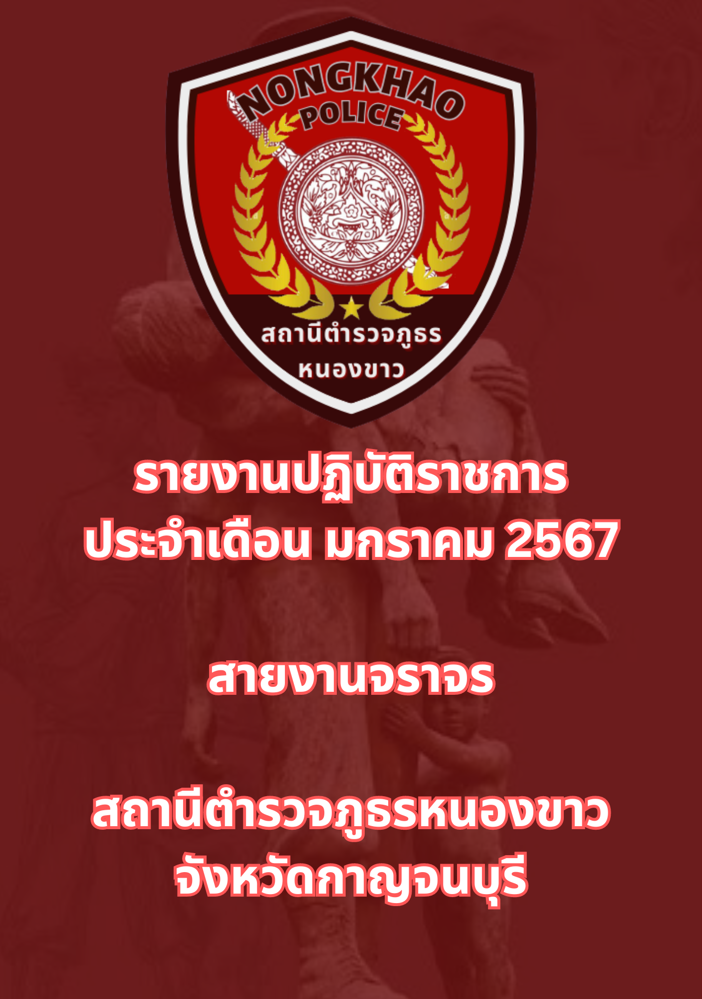

ข้อมูล ณ วันที่ 31 มกราคม 2567
รายงานการปฏิบัติราชการประจำเดือนมกราคม
ประจำปีงบประมาณ พ.ศ. 2567
สถานีตำรวจภูธรหนองขาว

ช่วงวันที่ 1 มกราคม 2567 ถึง 31 มกราคม 2567 เจ้าหน้าที่ตำรวจจราจรได้มีการอำนวยความสะดวกด้านการจราจร และดูแลความปลอดภัยของประชาชน หน้าสถานศึกษาและจุดบริการต่าง ๆ จำนวน 60 ครั้ง
ช่วงวันที่ 1 มกราคม 2567 ถึง 31 มกราคม 2567 เจ้าหน้าที่ตำรวจจราจรได้มีการอำนวยความสะดวกด้านการจราจร และดูแลความปลอดภัยของประชาชนที่ข้ามถนน ในช่วงเวลาเร่งด่วน และมีปริมาณรถหนาแน่น จำนวน 15 ครั้ง
ผลการจับกุมคดีจราจร ช่วงวันที่ 1 มกราคม 2567 ถึง 31 มกราคม 2567 ไม่มีใบขับขี่ จำนวน 8 ราย ไม่สวมหมวกนิรภัย จำนวน 3 ราย

